**完美门店-Dashboard**

**基本信息**

1. **目标上线时间：**
2. **项目群：**
3. **相关文档：**

* 技术文档：
* ui图：

**[该类型的内容暂不支持下载]**

1. **开发排期**

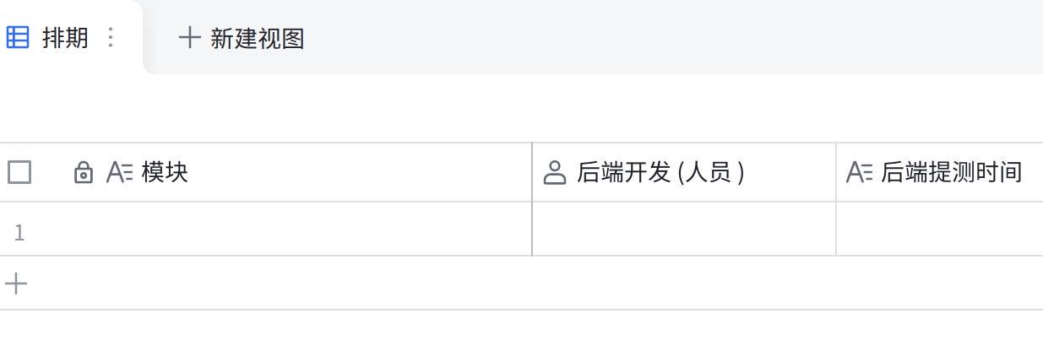

**点击图片可查看完整表格**

1. **文档修订记录**

|  |  |  |  |
| --- | --- | --- | --- |
| **版本名称** | **修改时间** | **修改内容** | **修改人** |
| V1.0 | 11.17 | 撰写文档 | 马文晨 |
|  |  |  |  |
|  |  |  |  |

1. **项目概述**

**目标**

* 在完美门店后台增加 Dashboard 的页面结构和核心功能，保证用户可以在一个页面中查看汇总指标、趋势图及多维度排行。
* 增加AI 数据解读功能；

2. **全局指标计算口径**

**所有的指标计算口径都统一如下，特殊的会单独备注；@李子璇(Alex)**

**数据格式规范**

* **百分比**：页面中所有计算“比”的数据（如费比、占比）均需 x100%，保留小数点后 2 位（例：12.12%）
* **空值处理**：若字段无数据，必须填充 “-”，**严禁留空**
* **数值异常**：
* 计算过程中需处理分母为 0 的情况，避免程序报错
* 分子分母都为负数时，需要特殊处理，如-2/-4 需要保留-号

|  |  |
| --- | --- |
| **指标** | **定义** |
| GMV | 总销售额 |
| 促销 GMV | 促销的销售额 |
| 促销费用（不含税） | 促销的费用 |
| 促销 GMV 占比 | 促销 GMV / GMV |
| 费比 | 促销费用（不含税） / GMV x100% |
| ROI | 促销gmv/促销费用（不含税） |
| GMV占比 | GMV / 品牌总GMV x100% |
| 增长GMV占比 | （本期gmv-环比GMV） /（本期品牌GMV-环比品牌GMV）x100% |
| 销量 | 销售数据里的销量总和 |
| 促销销量 | 补贴数据里的销量总和 |
| 环比 | （本期-上期）/本期 x 100% |

3. **需求描述**

3.1 **Dashboard**

|  |  |  |
| --- | --- | --- |
| **页面** | **页面名称** | **描述** |
|  | Dashboard | **页面入口：**完美门店-数据看板-Dashboard-（新增菜单）   1. 此页面不区分平台，汇总品牌多平台数据； 2. 用户进入默认显示有数据的最近一周数据； 3. 指标默认选中gmv 4. 用户进入此页面需要读品牌的PC账号商家x城市权限；过滤数据； 5. 此页面的数据均要走系统维护的商家分组、商品分组、城市分组进行数据转换； |
|  | 筛选楼层 | 1. **日期选择框：** 默认选中有数据的最近一周数据；（如果数据更新到2025-10-20日时，需要分析2025-10-06至2025-10-20之间的两周数据）  * 至多选择近一年数据，选择时间t+1，如今天11月11日 用户只能选择到11月10日，最晚日期当天-1 * 提供最近一周，最近一月、近一年快捷操作；      1. **区域、商家、商品下拉搜索框：**  * **数据来源：**基础服务映射的城市分组、商家分组和完美门店的商品分组；      * **区域：**有区域名称显示 **区域名称-省-市**，没有就显示省-市； * **商家：**~~有商家分组就显示~~**~~商家分组-商家~~**~~，没有就默认显示商家~~ * **样式变为和现在pc一致，让用户选择是选择商家分组 还是商家**      * **商品：**~~有商品分组就优先显示~~**~~类目-商品分组-商品~~**~~，如果没有类目就只显示~~**~~商品分组-商品名称~~**~~；都没有就显示~~**~~商品名称~~** ~~，商品名称需要带upc码 ，~~ * **变成和现PC一致；但是需要注意有的有类目有的没类目；**       如果品牌有的城市、商家、商品有分组，有的没有，就默认给一个未分组城市、未分组商家、未分组商品；   1. **平台：**下拉多选，显示品牌有的平台，默认展示多平台； 2. 筛选影响全局； |
|  | 指标看板 | 显示核心指标和趋势图，点击指标趋势图跟着变；   1. **数据来源：o2o_daily_sales_summary 和 o2o_daily_subsidy_summary表@Ivan-施务文** 2. 此表需要额外务文根据明细列表里面增加字段； 3. **最新数据日期：**取务文的表里此品牌数据最大时间； 4. **指标看板：**      * **计算口径请看通用计算：**[完美门店-Dashboard](https://retailaim.feishu.cn/wiki/LTkDwGzEaiKasFkHndvcGHyknng#share-ZlJ9dcBLmoCORRx4Pjucy4ponKh) * **这里所有数据都需要跟着筛选走；** * 如果有多平台，需要在卡片下显示多平台；如果没有就不需要显示； * **当多平台显示时**      * **gmv：**各平台的gmv总额 * **促销gmv：**各平台的gmv总额 * **促销gmv占比：**各平台的gmv在多平台总gmv里的占比； * **促销费用：**各平台在各自平台的促销费用总额 * **费比：**各平台在各自平台里的费比；美团举例子：美团的促销费用（不含税） / 总GMV； * **边界值：** * 注意如果没有环比数据，就显示无环比数据，如果没有某个平台的数据，但是此品牌有这个平台，这个平台就显示无数据； * 计算过程中不要/0 和*0 导致数据错！  1. **趋势图：**      * 跟着指标卡片走，点击什么指标就切换对应指标趋势； * 趋势线是按照整体汇总进行展示的，点击某个点显示各平台的信息； |
|  | 指标拆解列表 | 1. **页面显示：指标拆解tab 、数据明细tab；@李子璇(Alex)** 2. **指标拆解tab：**显示4个维度：每个维度至多显示top15，不足就有多少显示多少； 3. **区域维度：**      1. **商家：**      1. **商品：**      1. **机制：**有促销数据才显示此模块，在促销表里没有数据就是没有促销数据；      1. **导出数据：**导出用户筛选条件下的全部数据；导出走异步；汇总数据是一个excel 4个sheet； 到处字段同页面一致，但是不用带排序字段； 2. 促销GMV占比，分母为全局筛选条件下的GMV总和值，分子为促销GMV之和。 |
|  | 明细页面 | 1. 显示筛选条件下的全部明细数据 2. 明细页显示字段：      1. **可见字段：按钮做角色菜单控制。** 2. **by品牌，某个品牌设置隐藏字段后，此品牌下其他用户进入页面也看不到这些字段；设置隐藏后导出也不要显示这些字段；**      1. **导出数据：**导出筛选条件下的全部数据，导出走异步； 2. 导出字段同页面一致，需要注意，被隐藏的字段不导出； |

3.2 **小睿洞察报告-AI解读- ⭐️**

3.2.1 **流程概述**

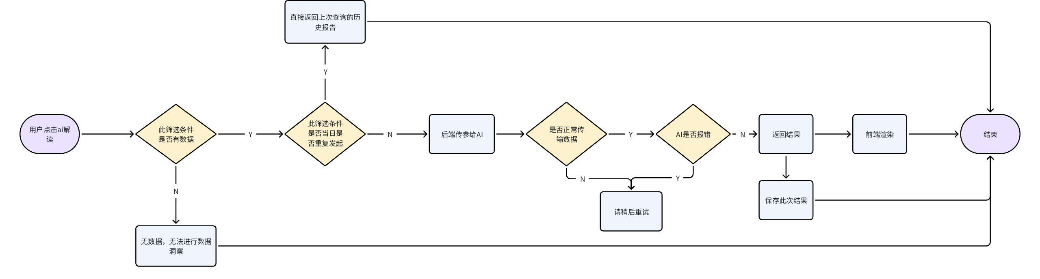

3.2.2 **AI解读**

|  |  |  |
| --- | --- | --- |
| **页面** | **页面名称** | **描述** |
|  | AI解读 | 1. **点击ai解读打开对话框；**  * 默认显示文案：欢迎使用小睿洞察助手，我可以帮你我能帮助你做点什么呢？ * 显示查看历史报告和生成报告按钮      1. **点击历史报告，显示历史报告页面**      * 无数据时，显示无历史报告底图，有则展现历史报告卡片；同时显示，文案：至多显示10条历史报告记录； * 排序：按照生成时间进行排序，从近到远；  1. **报告卡片显示：**      * 生成时间：报告输出的时间； * 筛选的参数：若用户时自己权限下的全部数据则各维度显示全部即可，如果是单独筛选内容就显示单独筛选内容即可，每个维度最多显示20个字符，超出就.... 鼠标移入显示全部； * 点击卡片进入历史报告页；  1. **点击生成报告：需要二次确认，确认后出动效加载页面；确认后，开发就要传参给ai**     固定文案   * 页面数据获取中... * 页面数据获取完成 * 品牌数据分析中... * 多维度分析进行中... * 报告生成中...  1. **生成报告：报告分为2个部分**      1. 筛选条件、生成时间等；同卡片上信息和交互一致 2. ai返回的数据； |

3.2.2.1 **需要传给ai的文件规则**

1. 每次请求只传一个csv文件，文件示例：⬇️

**[传给AI的文件示例.xlsx]**

1. 传输文件中需要包含的字段：**请严格按照要求传输文件；**

|  |  |  |  |  |  |  |  |  |  |  |  |
| --- | --- | --- | --- | --- | --- | --- | --- | --- | --- | --- | --- |
| **维度名称** |  |  |  |  |  |  |  |  |  |  |  |
| **=== 品牌汇总表===** | GMV | 促销GMV | 促销费用（不含税） | 费比 | 促销GMV占比 | GMV环比 | 促销GMV环比 | 促销费用（不含税）环比 | 促销GMV占比环比 | 费比环比 |  |
| === 平台汇总表=== | 平台 | GMV | 促销GMV | 促销费用（不含税） | 费比 | 促销GMV占比 | GMV环比 | 促销GMV环比 | 促销费用（不含税）环比 | 促销GMV占比环比 | 费比环比 |
| === 商家汇总表=== | 商家名称 | GMV | GMV环比 | 费比 | GMV占比 | 增长GMV占比 | 促销GMV占比 | 评估分类 |  |  |  |
| **=== 区域汇总表===** | 区域名称 | GMV | GMV环比 | 费比 | GMV占比 | 增长GMV占比 | 促销GMV占比 | 评估分类 |  |  |  |
| **=== 商品汇总表===** | 商品名称 | UPC | GMV | GMV环比 | 费比 | GMV占比 | 增长GMV占比 | 促销GMV占比 | 评估分类 |  |  |
| **=== 机制汇总表===** | 机制名称 | 促销GMV | 促销费用（不含税） | 促销GMV占比 | ROI | 评估分类 |  |  |  |  |  |

1. 只传输每个维度的抽样数据，最好和最坏的各5条数据；好的数据在评估分类字段里写上Top，反之写Bottom，

* Top 按要求打上 Top1、2、3，Bottom也按照顺序 Bottom1、Bottom2、3；

1. **取数逻辑：**

* **商家、区域、商品维度：**
* 有环比时，按照增长GMV占比
* 无环比时，按照GMV占比
* **机制维度：**按照促销GMV；
* 如果查询后数量不足<=5 全部打Top，>5 正常打评估分类；

1. **特殊场景：**

* 如果查询条件内，无促销数据则不传输机制维度数据给AI；
* 如查询条件内，品牌不是多平台时，不需要传平台汇总数据给AI；

1. dify 工具地址：http://dify-console.retailaim.com/app/87cef74b-c513-49bc-bbea-34c38e21ac86/workflow